MINISTÉRIO DA EDUCAÇÃO
Secretaria de Educação Profissional e Tecnológica
Instituto Federal de Educação, Ciência e Tecnologia Sul-rio-grandense
Pró-Reitoria de Ensino
Departamento de Gestão de Assistência Estudantil

EDITAL Nº 002/2022 - Retificação 02 - Cronograma
4. CRONOGRAMA:
Período de confirmação | 14 a 20/02/2022
Período de análise da confirmação das solicitações | 21 a 04/03/2022
Resultado parcial das solicitações de confirmação | 07/03/2022
Período para recursos (reclamação do resultado parcial) | 08 a 09/03/2022
Período de análise dos recursos | 10 a 11/03/2022
Divulgação do resultado final | 14/03/2022

Passo Fundo, 25 de fevereiro de 2022.
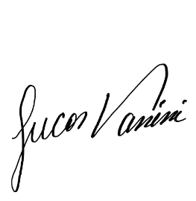
Lucas Vanini
Diretor/a Geral do Campus Passo Fundo

